Pressemitteilung

Hacktechnik-Innovation im Fokus: Jäkel auf der Agritechnica 2025

Maschinenmesserspezialist präsentiert mit selbstentwickelten Hackmessern eine leistungsstarke Alternative zur klassischen Hackschar

Neuartige Hackmesser, die auch bei harten Böden exzellente Hackergebnisse sicherstellen, dazu hochwertige Futtermischwagen, Ladewagen- und Pressenmesser – das sind die Hauptthemen des Jäkel Auftritts auf der Agritechnica 2025. Darüber hinaus präsentiert der Maschinenmesserspezialist verschiedenste Ernteverschleißteile und informiert über seine patentierte JADU-H1 Stahllegierung sowie seine JADU-Veredelungstechniken.

Diemelstadt, 20.10.2025 – Maschinenmesserspezialist Jäkel zeigt auf der Agritechnica 2025 (09. bis 15. November in Hannover, Halle 27, Stand C33) eine echte Innovation im Bereich der Hacktechnik: Mit seinen in Eigenregie entwickelten Hackmessern hat das nordhessische Unternehmen einen völlig neuen Werkzeugtyp im Programm, der sich als leistungsstarke Alternative zu klassischen Hackscharen präsentiert. Als Antwort auf die witterungsbedingte Zunahme sehr harter Böden konzipiert, konnten die aus hochfestem, spezialgehärtetem Jäkel JADU-H1 Stahl gefertigten und mit einer laserbasierten Verschleißschutzbeschichtung versehenen Hackmesser in landwirtschaftlichen Feldversuchen durchgehend überzeugen.
Aufgrund ihres neuartigen Aufbaus, der einen vorgelagerten Krustenbrecher mit flachen Messerflügeln kombiniert und überdies eine Neigungsverstellung der Messer ermöglicht, erzielten sie bei geringer Erdbewegung sehr gute Hack- und Bodenauflockerungsergebnisse. Hinzu kamen weit überdurchschnittliche Standzeiten sowie – dank einer Schraubverbindung zwischen Messer und Stiel – ein deutlich beschleunigter Messeraustausch bei gleichzeitiger Weiterverwendung der Stielkomponente.

Visualisiert wird die Anwendung auch in einem Video.

Neben den neuen Hackmessern zeigt Jäkel in Hannover eine Vielzahl weiterer hochwertiger Messerlösungen und Ernteverschleißteile für die Land- und Gartentechnik. Der Schwerpunkt liegt dabei auf Futtermischwagenmessern mit partieller Härtung im Schneidebereich und Verschleißschutzbeschichtung sowie auf Ladewagen- und Pressenmessern mit geprägter oder gefräster Verzahnung. Ebenfalls mit an Bord sind verschiedenste Rasenmähermesser, darunter Modelle mit Flügellöchern zur Geräuschreduzierung sowie spezialveredelte Messer für professionelle Anwendungen und den Hochgraseinsatz. Im Bereich Ernteverschleißteile sind unter anderem Klingenhalter mit extremer Zähigkeit, verschleißschutzbeschichtete Köpfmesser sowie Rodeschare für die Kartoffel- und Rübenernte zu sehen. Abgerundet wird der Messeauftritt durch Informationen über die patentierte Stahllegierung JADU-H1 sowie die JADU-Veredelungstechniken von Jäkel, die sich bei unterschiedlichsten Stahllegierungen realisieren und auch untereinander kombinieren lassen. Nähere Informationen zu den Jäkel Produkten und Produktveredelungen finden Interessenten unter www.jaekel.eu.

Einladung zum Gespräch

Interessierte Journalistinnen und Journalisten haben die Möglichkeit, sich auf der Agritechnica mit Experten von Jäkel im persönlichen Gespräch auszutauschen. Bei Interesse wenden Sie sich zur Terminvereinbarung an: Sandra Sauer, 0261-963 757-181, ssauer@riba.eu.

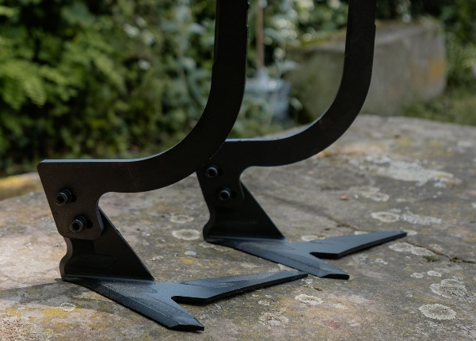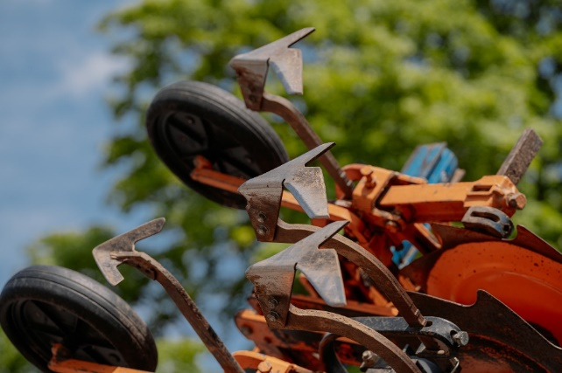
Bild 1 und 2: Die neuartigen Jäkel Hackmesser (links) unterscheiden sich schon rein optisch sehr deutlich von den herkömmlichen Gänsefußscharen (rechts ganz links im Bild). Um den Schneidprozess zu optimieren, ist den Messerflügeln eine verstärkte Nase vorgelagert, die vor dem eigentlichen Hacken zunächst die verkrusteten Böden aufbricht. Bildquelle: Jäkel

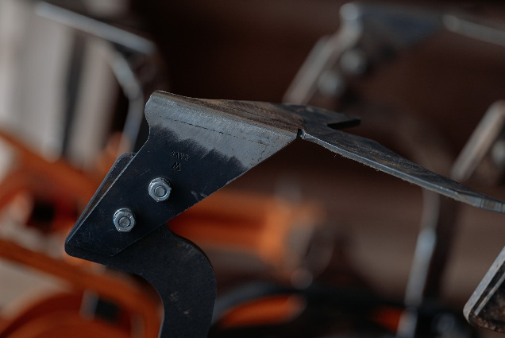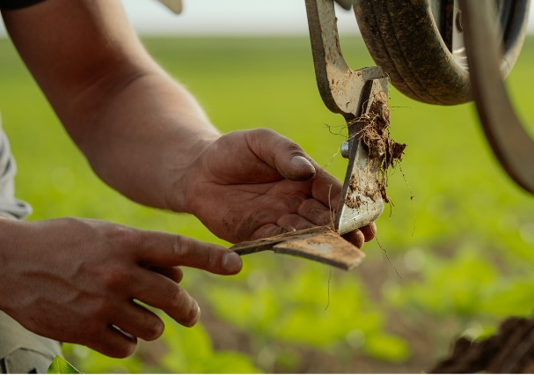

Bild 3 und 4: Die Schraubverbindung zwischen Messer und Stiel ermöglicht es, den Neigungswinkel der Hackmesser zu verstellen und sie dadurch punktgenau auf den jeweiligen Bodenzustand anzupassen. Zudem gestaltet sich der Austausch verschlissener Messer völlig unkompliziert. Bildquelle: Jäkel

Über Jäkel
Die Jäkel GmbH & Co. KG ist einer der führenden deutschen Hersteller von Maschinenmessern und Verschleißteilen für Landmaschinen und Gartengeräte. Das Familienunternehmen mit Hauptsitz im hessischen Diemelstadt beschäftigt rund 130 Mitarbeitende und produziert jährlich mehr als drei Millionen hochwertige Produkte auf einer Fläche von über 10.000 m². Das Sortiment umfasst Messer und Verschleißteile für Ernte- und Bergungstechnik, Futterverarbeitung, Bodenbearbeitung sowie Aussaat.

Gegründet wurde das Unternehmen 1928 von Friedrich Jäkel in Wrexen (heute Teil von Diemelstadt). Das stilisierte „W“ im Logo erinnert an den Gründungsstandort wie auch an die Initialen des Gründers. Jäkel ist vollständig in Familienhand und wird heute in dritter Generation vom geschäftsführenden Gesellschafter Udo Jäkel sowie den Geschäftsführern Walter Völker und Markus Justus geführt.

Kontakt Unternehmen:  Jäkel GmbH & Co.KG  Ferdinand von Jeinsen  Hellenberg 20  D-34474 Diemelstadt  Tel. +49 (0) 5694 99 13 -194  ferdinand.jeinsen@jaekel.eu  www.jaekel.eu | Kontakt Agentur:  riba:businesstalk  Michael Beyrau  Klostergut Besselich  D-56182 Urbar/Koblenz  Tel. +49 (0)261-963 757-27  mbeyrau@riba.eu  www.riba.eu

